

**Département de génie informatique et génie logiciel**

LOG1000 – Ingénierie Logicielle

**Travail pratique #4: Introduction aux tests unitaires**

École polytechnique de Montréal

**Trimestre :** Hiver 2019

Équipier1: *Mohand Allache*

Équipier2: *Azhar Akinotcho*

**Équipe: 50**

**Présenté à :** Mohammed Brahmi

Polytechnique Montréal

Remis le 1er Avril 2019

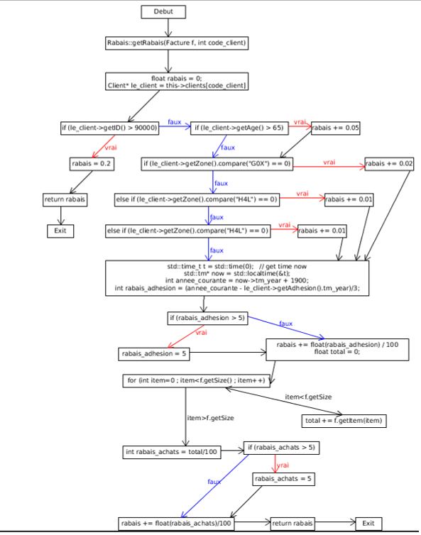**4.2) Diagramme de flot de contrôle du code**

**4.3) Cas des tests**

SRS01 : d1 = <{f=0, ID_client = 96000},{rabais = 0.2}> qui couvre la branche employés

SRS02 : d2 = <{f=0, ID_client = 96000},{rabais = 0.2}> qui couvre la branche employé a 20% de rabais.

SRS03 : d3 = <{f=0, ID_client = 96000},{rabais = 0.2}> qui s’assure que l’employé n’a pas plus de 20% de rabais

SRS04 : d4 = <{f=0, ID_client = 480},{rabais = 0.05}> qui couvre la branche 5% de rabais pour les plus de 65 ans.

SRS05 : d5 = <{f=0, ID_client = 55},{rabais = 0.02}> qui couvre la branche G0X

d6 = <{f=0, ID_client = 55},{rabais = 0.01}> qui couvre la branche H4L

d7 = <{f=0, ID_client = 55},{rabais = 0.01}> qui couvre la branche H2X

SRS06 : d8 = <{f=0, ID_client = 55},{rabais = 0.05}> qui couvre la branche selon la date d’adhésion

SRS07 : d8 = <{f=0, ID_client = 55},{rabais = 0.05}> qui s’assure que le rabais sur l’adhésion ne dépasse pas 5%

SRS08 : d9 = <{f=400, ID_client = 55},{rabais = 0.04}> qui couvre la branche 1% de rabais par tranche de 100$ sur la facture

SRS09 : d10 = <{f=570, ID_client = 55},{rabais = 0.05}> qui s’assure que le rabais selon la facture ne dépasse pas 5%

**4.5) Défauts**

Selon les tests, la fonction qui donne le rabais donne un rabais de 2% aux habitants de la zone « H4L ». Selon l’exigence SRS05, les habitants de cette zone devraient recevoir uniquement 1% de rabais. L’exigence SRS05 n’est donc pas respectée. Pour corriger cette erreur, il faudrait se rendre à la ligne 99 du fichier rabais.cpp et modifier le rabais += 0.02 par un rabais += 0.01.